GRÖMO Regenstandrohr 1,5 m - ohne Reinigungsdeckel

GRÖMO

Eigenschaften

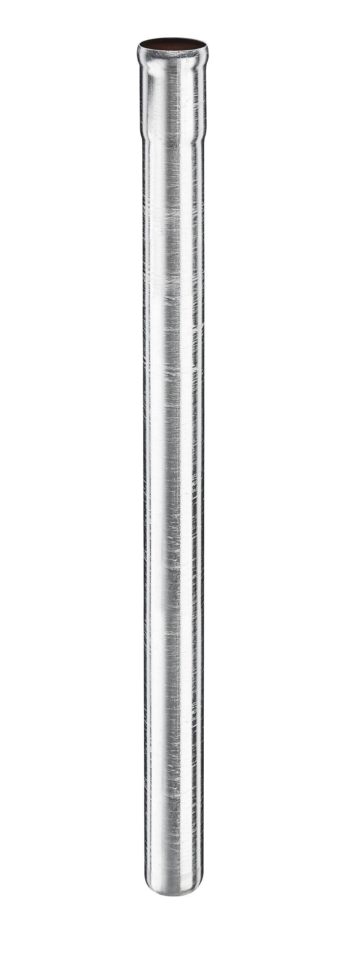

Farbton

kupfer, silber

Form

rund

Oberfläche

verzinkt

Werkstoff

Kupfer, Stahl

Länge (mm)

1.500,00

Einbaulage

beliebig

Ablaufleistung (l/s)

4,10 - 33,90

Durchmesser (mm)

85,00 - 182,00

Nennweite DN

70,00 - 150,00

Hinweis

Ohne Dichtelement. Für Anschluss zu KG-Rohr und TML Guss-Rohr sind passende Anschlussstücke erhältlich, Passt direkt in alle gängigen Kanalrohre. Kein zusätzliches Anschlussstück oder Standrohrkappe erforderlich!, Ohne Dichtelement, mit angeformtem Übergangsstück Außendurchmesser 102 mm. Für Anschluss zu KG-Rohr und TML Guss-Rohr sind passende Anschlussstücke erhältlich